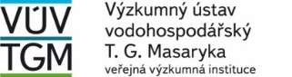

KRYCÍ LIST NABÍDKY

Příloha č. 1 k výzvě a k zadávací dokumentaci veřejné zakázky na dodávky

Název veřejné zakázky:
Dodávka technologického celku pro provádění 3D akustické telemetrie-2“
Zadavatel veřejné zakázky:

Výzkumný ústav vodohospodářský T. G. Masaryka, Veřejná výzkumná instituce, Podbabská 2582/30, 160 00 Praha 6

Údaje o účastníkovi
Název:
Adresa:
IČO:
Kontaktní osoba
(telefon a e-mail):
Nabídková cena v Kč bez DPH:
Oprávněný zástupce
(jméno a podpis):

